
การออกแบบหน่วยการเรียนรู้ตามแนวทางของ Backward Design
หน่วยการเรียนรู้ที่ ๑๑ เรื่อง การผันอักษร
รหัส-ชื่อรายวิชา ท ๑๒๑   กลุ่มสาระการเรียนรู้ภาษาไทย
ชั้นประถมศึกษาปีที่ ๒ ภาคเรียนที่ ๑ เวลาเรียน ๖ ชั่วโมง
ผู้สอน ............................................................. โรงเรียน .................................................

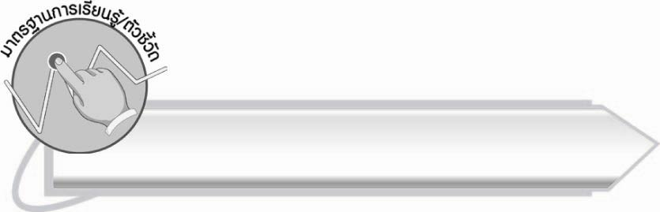
มาตรฐานการเรียนรู้/ตัวชี้วัด

มาตรฐานการเรียนรู้
มาตรฐาน ท ๑.๑ ใช้กระบวนการอ่านสร้างความรู้และความคิดเพื่อนำไปใช้ตัดสินใจแก้ปัญหาในการดำเนินชีวิต และมีนิสัยรักการอ่าน
ตัวชี้วัด
ท ๑.๑ ป. ๒/๑ อ่านออกเสียงคำ คำคล้องจอง ข้อความ และบทร้อยกรองง่าย ๆ
ได้ถูกต้อง
ท ๑.๑ ป. ๒/๒ อธิบายความหมายของคำและข้อความที่อ่าน
มาตรฐานการเรียนรู้
มาตรฐาน ท ๒.๑ ใช้กระบวนการเขียนเขียนสื่อสาร เขียนเรียงความ ย่อความ
และเขียนเรื่องราวในรูปแบบต่าง ๆ เขียนรายงานข้อมูลสารสนเทศและรายงานการศึกษาค้นคว้า
อย่างมีประสิทธิภาพ
ตัวชี้วัด
ท ๒.๑ ป. ๒/๑ คัดลายมือตัวบรรจงเต็มบรรทัด
มาตรฐานการเรียนรู้
มาตรฐาน ท ๔.๑ เข้าใจธรรมชาติของภาษาและหลักภาษาไทย การเปลี่ยนแปลงของภาษา และพลังของภาษา ภูมิปัญญาทางภาษา และรักษาภาษาไทยไว้เป็นสมบัติของชาติ
ตัวชี้วัด
ท ๔.๑ ป. ๒/๒ เขียนสะกดคำและบอกความหมายของคำ

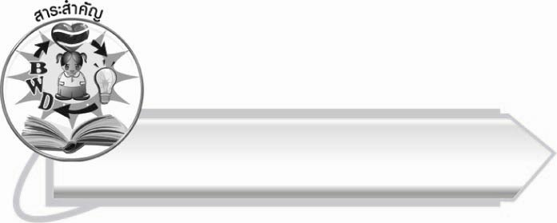
สาระสำคัญ

การผันอักษร เป็นการเปลี่ยนเสียงคำต่าง ๆ ตามเสียงวรรณยุกต์ให้ได้คำใหม่
ที่มีความหมายแตกต่างจากคำเดิม การเข้าใจอักษรสูง อักษรกลาง และอักษรต่ำ
จะทำให้ผันอักษรได้ถูกต้องและสามารถนำคำไปใช้ในชีวิตประจำวันได้

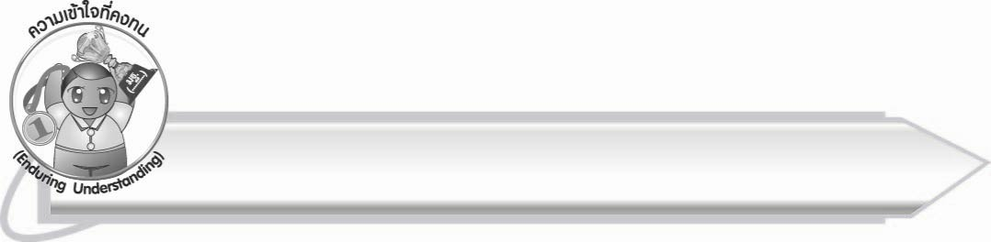
ความเข้าใจที่คงทน (Enduring Understanding)

นักเรียนสามารถสรุปได้ว่า การผันอักษร เป็นการเปลี่ยนเสียงคำต่าง ๆ ตามเสียงวรรณยุกต์ให้ได้คำใหม่ที่มีความหมายแตกต่างจากคำเดิม การเข้าใจอักษรสูง อักษรกลาง และอักษรต่ำ
จะทำให้ผันอักษรได้ถูกต้องและสามารถนำคำไปใช้ในชีวิตประจำวันได้

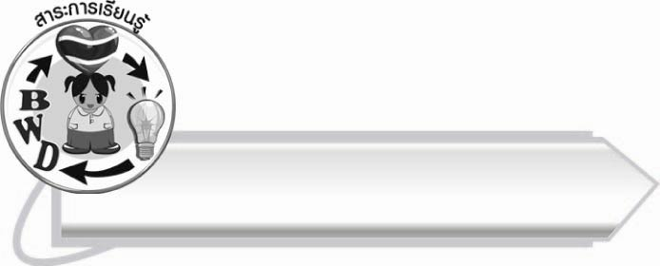
สาระการเรียนรู้

การผันอักษรสูง อักษรกลาง อักษรต่ำ



สมรรถนะสำคัญของผู้เรียน

๑. ความสามารถในการสื่อสาร
- ทักษะการอ่าน
- ทักษะการเขียน
- ทักษะการฟัง การดู และการพูด

๒. ความสามารถในการคิด
- การจำแนก
- การวิเคราะห์
- การสังเคราะห์
- การจัดระบบความคิดเป็นแผนภาพ
- การประยุกต์/การปรับปรุง
- การสรุปความรู้
๓. ความสามารถในการแก้ปัญหา
๔. ความสามารถในการใช้ทักษะชีวิต



คุณลักษณะอันพึงประสงค์

ใฝ่เรียนรู้
ตัวชี้วัดที่ ๔.๑ ตั้งใจ เพียรพยายามในการเรียนและเข้าร่วมกิจกรรมการเรียนรู้
มุ่งมั่นในการทำงาน
ตัวชี้วัดที่ ๖.๑ ตั้งใจและรับผิดชอบในการปฏิบัติหน้าที่การงาน
ตัวชี้วัดที่ ๖.๒ ทำงานด้วยความเพียรพยายามและอดทนเพื่อให้งานสำเร็จ
ตามเป้าหมาย
รักความเป็นไทย
ตัวชี้วัดที่ ๗.๒ เห็นคุณค่าและใช้ภาษาไทยในการสื่อสารได้อย่างถูกต้อง
เหมาะสม
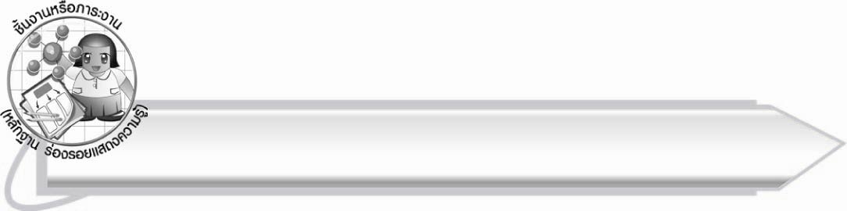

ชิ้นงานหรือภาระงาน (หลักฐาน ร่องรอยแสดงความรู้)

- กิจกรรมการอ่านออกเสียงคำที่มีวรรณยุกต์ต่าง ๆ
- ชิ้นงานที่ ๒ เรื่อง สี่เหลี่ยมแสนกล
๓. ใบงานที่ ๒๒ เรื่อง การคัดลายมือคำที่กำหนด
๔. ใบงานที่ ๒๓ เรื่อง การใช้คำที่มีวรรณยุกต์ต่าง ๆ สื่อความหมายในประโยค
๕. แผนภาพความคิดสรุปความรู้เรื่อง การผันอักษร
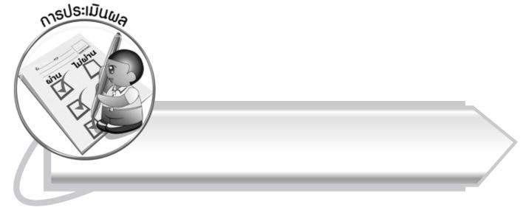

การประเมินผล

การประเมินผลตัวชี้วัด
เรื่อง การอ่านออกเสียงคำโดยใช้หลักการผันอักษรสูง อักษรกลาง และอักษรต่ำ
ระดับคะแนน  เกณฑ์การประเมิน | ๔ | ๓ | ๒ | ๑
การอ่านออกเสียงคำโดยใช้หลักการผันอักษรสูง  อักษรกลาง  และอักษรต่ำ | อ่านออกเสียงคำได้ถูกต้องทุกคำด้วยตนเองและสามารถอ่านนำผู้อื่นได้ | อ่านออกเสียงคำทุกคำได้  ด้วยตนเอง สามารถแก้ไขคำ  ที่อ่านผิดได้ | อ่านออกเสียงคำ  ได้ถูกต้อง  เป็นส่วนใหญ่  และเมื่อมีผู้แนะนำก็สามารถแก้ไขได้ | อ่านออกเสียงคำได้ แต่ต้องมี  ผู้แนะนำ

ใบงานที่ ๒๒ เรื่อง การคัดลายมือคำที่กำหนด
ระดับคะแนน  เกณฑ์การประเมิน | ๔ | ๓ | ๒ | ๑
การคัดลายมือคำ  ที่กำหนด | คัดลายมือได้ถูกต้อง  เป็นระเบียบ สะอาดและสวยงาม แสดงถึง  ความตั้งใจ | คัดลายมือได้ถูกต้อง  เป็นระเบียบ  และสะอาดดี  แต่ยังไม่สวยงามมากนัก | คัดลายมือได้ถูกต้อง  และเป็นระเบียบ  ความสะอาดพอใช้ได้ | คัดลายมือได้ถูกต้อง แต่ยังไม่เป็นระเบียบนัก  มีรอยลบ  ที่ไม่สะอาด  หลายแห่ง

ใบงานที่ ๒๓ เรื่อง การใช้คำที่มีวรรณยุกต์ต่าง ๆ สื่อความหมายในประโยค
ระดับคะแนน  เกณฑ์การประเมิน | ๔ | ๓ | ๒ | ๑
การใช้คำที่มีวรรณยุกต์ต่าง ๆ สื่อความหมาย  ในประโยค | ใช้คำได้ถูกต้อง  ทุกคำบอกความหมาย  ของคำได้  และแนะนำผู้อื่นได้ | ใช้คำได้ถูกต้อง  ทุกคำ แต่มีบางคำบอกความหมายไม่ได้ชัดเจน | ใช้คำบางคำ  ไม่ถูกต้องและมีหลายคำ  ที่บอกความหมายไม่ได้ชัดเจน | ใช้คำบางคำ  ไม่ถูกต้อง  และไม่สามารถบอกความหมาย  ของคำส่วนใหญ่

การประเมินผลคุณลักษณะอันพึงประสงค์
ใฝ่เรียนรู้
ตัวชี้วัดที่ ๔.๑ ตั้งใจ เพียรพยายามในการเรียนและเข้าร่วมกิจกรรมการเรียนรู้
พฤติกรรมบ่งชี้ | ดีเยี่ยม (๓) | ดี (๒) | ผ่าน (๑) | ไม่ผ่าน (๐)
๔.๑.๑ ตั้งใจเรียน  ๔.๑.๒ เอาใจใส่และมี  ความเพียรพยายาม  ในการเรียนรู้  ๔.๑.๓ สนใจเข้าร่วม  กิจกรรมการเรียนรู้  ต่าง ๆ | ตั้งใจเรียน เอาใจใส่  และมีความเพียร-พยายามในการเรียนรู้ เข้าร่วม  กิจกรรม  การเรียนรู้ต่าง ๆ | ตั้งใจเรียน  เอาใจใส่ และมีความเพียร-พยายาม ในการเรียน | ตั้งใจ เอาใจใส่  ในการเรียน | ไม่ตั้งใจเรียน

มุ่งมั่นในการทำงาน
ตัวชี้วัดที่ ๖.๑ ตั้งใจและรับผิดชอบในการปฏิบัติหน้าที่การงาน
พฤติกรรมบ่งชี้ | ดีเยี่ยม (๓) | ดี (๒) | ผ่าน (๑) | ไม่ผ่าน (๐)
๖.๑.๑ เอาใจใส่ต่อการ  ปฏิบัติหน้าที่  ที่ได้รับมอบหมาย  ๖.๑.๒ ตั้งใจและรับผิดชอบ  ในการทำงาน  ให้สำเร็จ  ๖.๑.๓ ปรับปรุงและ  พัฒนาการทำงาน  ด้วยตนเอง | ตั้งใจและรับผิดชอบในการปฏิบัติหน้าที่ที่ได้รับมอบหมายให้สำเร็จ มีการปรับปรุงการทำงานให้ดีขึ้น | ตั้งใจและรับผิดชอบในการปฏิบัติหน้าที่ที่ได้รับมอบหมาย  ให้สำเร็จ | เอาใจใส่ต่อการปฏิบัติหน้าที่ที่ได้รับมอบหมาย | ไม่ตั้งใจปฏิบัติหน้าที่การงาน

ตัวชี้วัดที่ ๖.๒ ทำงานด้วยความเพียรพยายามและอดทนเพื่อให้งานสำเร็จตามเป้าหมาย
พฤติกรรมบ่งชี้ | ดีเยี่ยม (๓) | ดี (๒) | ผ่าน (๑) | ไม่ผ่าน (๐)
๖.๒.๑ ทุ่มเททำงาน อดทน  ไม่ย่อท้อต่อปัญหา  และอุปสรรค  ในการทำงาน  ๖.๒.๒ พยายามแก้ปัญหา  และอุปสรรค  ในการทำงาน  ให้สำเร็จ  ๖.๒.๓ ชื่นชมผลงานด้วย  ความภาคภูมิใจ | ทำงานด้วย ความขยัน อดทน พยายาม ให้งานสำเร็จ ตามเป้าหมาย ชื่นชมผลงาน ด้วยความภาคภูมิใจ | ทำงานด้วย ความขยัน พยายามให้งานสำเร็จ ตามเป้าหมาย | ทำงานด้วย ความขยัน เพื่อให้งานเสร็จ ตามที่ได้รับมอบหมาย | ไม่ขยัน อดทน ในการทำงาน

รักความเป็นไทย
ตัวชี้วัดที่ ๗.๒ เห็นคุณค่าและใช้ภาษาไทยในการสื่อสารได้อย่างถูกต้องเหมาะสม
พฤติกรรมบ่งชี้ | ดีเยี่ยม (๓) | ดี (๒) | ผ่าน (๑) | ไม่ผ่าน (๐)
๗.๒.๑ ใช้ภาษาไทยและ  เลขไทยในการ  สื่อสารได้อย่าง  ถูกต้องเหมาะสม  ๗.๒.๒ชักชวน แนะนำให้  ผู้อื่นเห็นคุณค่า  ของการใช้  ภาษาไทยที่ถูกต้อง | เป็นแบบอย่างที่ดีในการใช้ภาษาไทย เลขไทยในการสื่อสาร บอกให้ผู้อื่นใช้ภาษาไทยที่ถูกต้อง | ใช้ภาษาไทย  เลขไทยในการสื่อสารบอกให้  ผู้อื่นใช้ภาษาไทย ที่ถูกต้อง | ใช้ภาษาไทยและเลขไทยในการสื่อสารได้ | ไม่สนใจ ใช้ภาษาไทย อย่างถูกต้อง

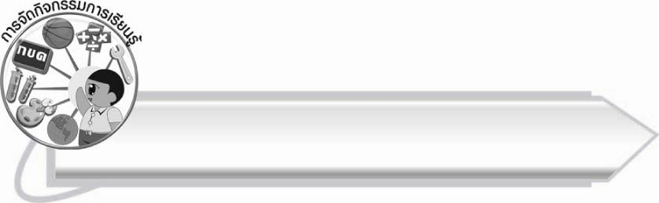
การจัดกิจกรรมการเรียนรู้

๑. ให้นักเรียนอ่านแถบประโยคบทท่องจำอักษรสูง อักษรกลาง อักษรต่ำ และเปรียบเทียบความแตกต่างของคำทั้ง ๓ แถวครูช่วยแนะนำเพิ่มเติม
๒. ให้นักเรียนศึกษาความรู้เรื่อง การผันอักษรแล้วร่วมกันสรุปความเข้าใจ ครูเป็นผู้อธิบายเพิ่มเติม
๓. ให้นักเรียนฝึกอ่านและสังเกตคำจากตารางเทียบเสียงอักษรสูง อักษรกลาง
และอักษรต่ำ จากนั้นฝึกผันอักษรพร้อมกัน
๔. ให้นักเรียนผันอักษรชื่อเล่นของตัวเองหน้าชั้นเรียนทีละคน ครูและนักเรียนร่วมกันตรวจสอบความถูกต้อง
๕. ให้นักเรียนฝึกอ่านสะกดคำที่มีรูปวรรณยุกต์ตามอักษรสามหมู่ จากแถบประโยค
ที่ครูกำหนด
๖. ให้นักเรียนฝึกอ่านออกเสียงคำที่อยู่ในอักษรสามหมู่ที่ใช้ในชีวิตประจำวัน
๗. ให้นักเรียนฝึกอ่านคำที่เขียนเหมือนกันแต่ใช้วรรณยุกต์ต่าง ๆ แล้วมีความหมาย
๘. ให้นักเรียนอ่านประโยคตามที่ครูกำหนด และเรียนรู้ความหมายของคำ
๙. ให้นักเรียนแบ่งกลุ่ม ๕ กลุ่ม แข่งขันกันเติมรูปวรรณยุกต์ที่หายไปในแต่ละคำ กลุ่มใดเขียนเร็วที่สุดและถูกต้องเป็นผู้ชนะ จากนั้นอ่านออกเสียงคำพร้อมกัน
๑๐. ให้นักเรียนกลุ่มเดิมเขียนคำตามเสียงวรรณยุกต์ของกลุ่มที่ได้รับมอบหมายให้ได้มากที่สุดภายใน ๑๐ นาที กลุ่มที่เขียนได้ถูกต้องและมากที่สุดเป็นฝ่ายชนะ
๑๑. ให้นักเรียนเขียนชื่อสัตว์จากภาพลงในตารางตามเสียงวรรณยุกต์
๑๒. ให้นักเรียนจับคู่ทำชิ้นงานที่ ๒ เรื่อง สี่เหลี่ยมแสนกล แล้วแลกเปลี่ยนผลงานกันตรวจสอบความถูกต้อง
๑๓. ให้นักเรียนคิดชื่อผลไม้ ชื่อสัตว์ หรือชื่อสิ่งของคนละ ๑ ชื่อ แล้วเขียนลงในฉลากที่ครูแจกให้ด้วยลายมือที่สวยงาม
๑๔. ให้นักเรียนจับฉลากแล้วพูดคำใบ้หรือแสดงท่าทางทายเพื่อน แล้วจึงอ่านคำเฉลย จากนั้นวิจารณ์การเขียนลายมือของเพื่อน พร้อมให้คำแนะนำ
๑๕. ให้นักเรียนร่วมกันอธิบายวิธีการเขียนอักษรไทยให้ถูกต้องสวยงาม
๑๖. ให้นักเรียนทำใบงานที่ ๒๒ เรื่อง การคัดลายมือคำที่กำหนด ครูประเมินผลงาน ของนักเรียนเป็นรายบุคคล

๑๗. ให้นักเรียนสังเกตบัตรคำที่ครูติดบนกระดาน เช่น อ่านออกเสียง
ขา ข่า ข้า
แล้วช่วยกันอธิบายความหมายของคำแต่ละคำ
๑๘. ให้นักเรียนอ่านบทร้อยกรองที่ครูติดบนกระดานพร้อมกันและสังเกตคำที่มีรูปและเสียงวรรณยุกต์ต่าง ๆ
๑๙. ให้นักเรียนฝึกผันเสียงวรรณยุกต์ของคำจากบทร้อยกรองที่อ่านและอธิบายความหมายของคำ
๒๐. ให้นักเรียนทำใบงานที่ ๒๓ เรื่อง การใช้คำที่มีวรรณยุกต์ต่าง ๆ สื่อความหมาย ในประโยค จากนั้นร่วมกันตรวจสอบความถูกต้อง
๒๑. ให้นักเรียนและครูร่วมกันสรุปความรู้ ดังนี้
๏ การผันอักษร เป็นการแลกเปลี่ยนเสียงคำต่าง ๆ ตามเสียงวรรณยุกต์ให้ได้คำใหม่ที่มีความหมายแตกต่างจากคำเดิม การเข้าใจอักษรสูง อักษรกลาง และอักษรต่ำ จะทำให้ผันอักษรได้ถูกต้อง และสามารถนำคำไปใช้ในชีวิตประจำวันได้
๒๒. ให้นักเรียนเขียนแผนภาพความคิดสรุปความรู้เรื่อง การผันอักษรแล้วร่วมกันตรวจสอบ ความถูกต้อง

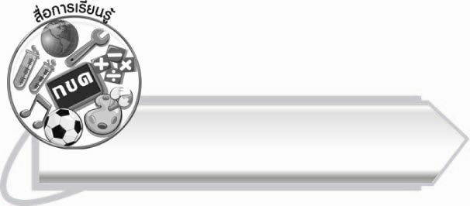
สื่อการเรียนรู้

๑. ตารางเทียบเสียง อักษรสูง อักษรกลาง อักษรต่ำ
๒. บัตรคำ
๓. แถบประโยค
๔. ชุดคำในชีวิตประจำวัน
๕. ไม้ไอศกรีมสำหรับเขียนเลขที่
๖. ฉลากและกล่องใส่
๗. ลูกปิงปอง ๘ ลูก
๘. เครื่องเล่นซีดี
๙. บทร้อยกรอง
๑๐. ใบงานที่ ๒๒-๒๓


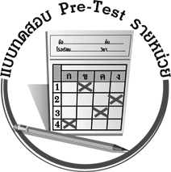
แบบทดสอบก่อนเรียน (Pre-Test)
ได้__________คะแนน
คะแนนเต็ม ๑๐ คะแนน

ชื่อ ____________ นามสกุล ______________ เลขที่ _____ ชั้น _____
ให้นักเรียนใช้ดินสอระบายลงใน หน้าคำตอบที่ถูกต้องให้เต็มวง
๑. อักษรหมู่ใดที่มีรูปวรรณยุกต์กับเสียงวรรณยุกต์ไม่ตรงกัน
๑ อักษรสูง
๒ อักษรกลาง
๓ อักษรต่ำ
๒. ข้อใดมีเสียงวรรณยุกต์เสียงเดียวกันทุกคำ
๑ พ่อแม่
๒ บ้านไม้
๓ แก้วน้ำ
๓. คำในข้อใดมีพยัญชนะต้นเป็นอักษรสูงทั้งหมด
๑ ผงถ่าน
๒ เล้าไก่
๓ ข้าวโพด
๔. ข้อใดอ่านออกเสียงวรรณยุกต์โททุกคำ
๑ แม่ค้า
๒ เต้าหู้
๓ กุยช่าย
๕. คำในข้อใดมีเสียงวรรณยุกต์ เอก-โท ตามลำดับ
๑ แม่ ผ้า
๒ ส่าย หน้า
๓ โอ่ง ร้าง

๖. ข้อใดมีคำที่ผันเสียงวรรณยุกต์ได้ครบ ๕ เสียงทุกคำ
๑ เฉา ตั๋ว แล้ว
๒ เต่า อ่าง ปาน
๓ เสือ กาง ดำ
๗. คำว่า น้ำส้ม มีเสียงวรรณยุกต์ใด
๑ โท-โท
๒ ตรี-โท
๓ ตรี-ตรี
๘. คำว่า ตั๋ว มีเสียงวรรณยุกต์เหมือนคำในข้อใด
๑ พราน
๒ ลาย
๓ เสา
๙. ข้อใดเติมรูปวรรณยุกต์ได้ถูกต้อง
๑ ชุ่มชื้น
๒ ตุ้กตา
๓ กวยเตี๋ยว
๑๐. คำในข้อใดผันวรรณยุกต์แล้วมีความหมายทุกคำ
๑ นำ
๒ ทา
๓ หิน

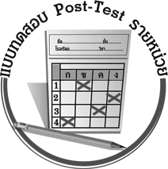
แบบทดสอบหลังเรียน (Post-Test)
ได้__________คะแนน
คะแนนเต็ม ๑๐ คะแนน

ชื่อ ____________ นามสกุล ______________ เลขที่ _____ ชั้น _____
ให้นักเรียนใช้ดินสอระบายลงใน หน้าคำตอบที่ถูกต้องให้เต็มวง
๑. คำในข้อใดมีพยัญชนะต้นเป็นอักษรสูงทั้งหมด
๑ ผงถ่าน
๒ เล้าไก่
๓ ข้าวโพด
๒. ข้อใดมีคำที่ผันเสียงวรรณยุกต์ได้ครบ ๕ เสียงทุกคำ
๑ เฉา ตั๋ว แล้ว
๒ เต่า อ่าง ปาน
๓ เสือ กาง ดำ
๓. คำในข้อใดมีเสียงวรรณยุกต์ เอก-โท ตามลำดับ
๑ แม่ ผ้า
๒ ส่าย หน้า
๓ โอ่ง ร้าง
๔. ข้อใดมีเสียงวรรณยุกต์เสียงเดียวกันทุกคำ
๑ พ่อแม่
๒ บ้านไม้
๓ แก้วน้ำ
๕. อักษรหมู่ใดที่มีรูปวรรณยุกต์กับเสียงวรรณยุกต์ไม่ตรงกัน
๑ อักษรสูง
๒ อักษรกลาง
๓ อักษรต่ำ

๖. ข้อใดอ่านออกเสียงวรรณยุกต์โททุกคำ
๑ แม่ค้า
๒ เต้าหู้
๓ กุยช่าย
๗. คำว่า ตั๋ว มีเสียงวรรณยุกต์เหมือนคำในข้อใด
๑ พราน
๒ ลาย
๓ เสา
๘. คำว่า น้ำส้ม มีเสียงวรรณยุกต์ใด
๑ โท-โท
๒ ตรี-โท
๓ ตรี-ตรี
๙. คำในข้อใดผันวรรณยุกต์แล้วมีความหมายทุกคำ
๑ นำ
๒ ทา
๓ หิน
๑๐. ข้อใดเติมรูปวรรณยุกต์ได้ถูกต้อง
๑ ชุ่มชื้น
๒ ตุ้กตา
๓ กวยเตี๋ยว

เฉลย แบบทดสอบก่อนเรียน (Pre-Test) เรื่อง การผันอักษร
๑. ๓ ๒. ๑ ๓. ๑ ๔. ๒ ๕. ๒
๖. ๒ ๗. ๒ ๘. ๓ ๙. ๑ ๑๐. ๒

เฉลย แบบทดสอบหลังเรียน (Post-Test) เรื่อง การผันอักษร
๑. ๑ ๒. ๒ ๓. ๒ ๔. ๑ ๕. ๓
๖. ๒ ๗. ๓ ๘. ๒ ๙. ๒ ๑๐. ๑





แบบบันทึกสรุปผลการเรียนรู้สำหรับผู้เรียน
นักเรียนมีความรู้สึกอย่างไร หลังจากที่เรียนหน่วยการเรียนรู้นี้แล้ว
......................................................................................................................
...........................................................
นักเรียนยังไม่เข้าใจเรื่องใดอีกบ้างที่เกี่ยวกับหน่วยการเรียนรู้นี้
ซึ่งต้องการให้ครูอธิบายเพิ่มเติม
............................................................................................................................................................................................
นักเรียนได้รับความรู้เรื่องใดบ้างจากหน่วยการเรียนรู้นี้
.................................................................................................................................................................................
...........................................................
นักเรียนจะสามารถนำความรู้ ความเข้าใจจากหน่วยการเรียนรู้นี้ไปใช้ประโยชน์ในชีวิตประจำวันได้อย่างไรบ้าง
...........................................................................................................................................................................................................................................................
กิจกรรมที่นักเรียนชอบมากที่สุดในหน่วยการเรียนรู้นี้คือ
กิจกรรมใด เพราะอะไร
...........................................................................................................................................................................................................................................
..........................................................
ผลงานที่นักเรียนชอบและต้องการคัดเลือกเป็นผลงานดีเด่นจาก
หน่วยการเรียนรู้นี้คือผลงานใดบ้าง
............................................................................................................................................................................................
หน่วยการเรียนรู้ที่ .......................................................................................
๑. ครูสามารถนำแบบบันทึกนี้ไปใช้เป็นหลักฐานและข้อมูลเพื่อปรับปรุง และพัฒนากระบวนการเรียนรู้ของผู้เรียน
๒. ครูสามารถนำแบบบันทึกนี้ไปใช้ประกอบการทำวิจัยในชั้นเรียนเพื่อเป็นผลงานประกอบการเลื่อนวิทยฐานะได้

ชื่อ-นามสกุล...................................... เลขที่ ............................................ ชั้น ..................................
วันที่ ................................................ เดือน ........................................................... พ.ศ. ...................
คำชี้แจง ให้นักเรียนบันทึกสรุปผลการเรียนรู้จากหน่วยการเรียนรู้นี้

หมายเหตุ ให้ครูสำเนาแบบบันทึกนี้เพื่อให้นักเรียนบันทึกทุกหน่วยการเรียนรู้
1. ครูสามารถนำแบบบันทึกนี้ไปใช้เป็นหลักฐานและข้อมูลเพื่อปรับปรุง และพัฒนากระบวนการเรียนรู้ของผู้เรียน
2. ครูสามารถนำแบบบันทึกนี้ไปใช้ประกอบการทำวิจัยในชั้นเรียนเพื่อเป็นผลงานประกอบการเลื่อนวิทยฐานะได้

